Malade
Numéro
Nom
Prénom
Adresse
Tel
Diagnostic

TD n°2 :
Soigner
1,N
1,N
Docteur
Numéro
Nom
Prénom
Adresse
Tel
Spécialité
Infirmière
Numéro
Nom
Prénom
Adresse
Tel
Rotation
Salaire
0,1
1,1
1,1
1,N

Diriger
Affecter
Surveille
Hospitaliser
Service
Code
Nom batiment
Salle
ID
Numéro
Nb de lit
1,1
1,1
1,N
0,N
Avoir
1,1
1,N

MCD MLD :
- Entrée relation
Docteur ( Numéro, Nom, Prénom, Adresse, Tel, Spé)
Service ( Code, Nom, Bâtiment, #numDoc)
Infirmier ( Numéro, Nom, Prénom, Adresse, Tel, Rotation, Salaire, #codService)
Salle( ID, Numéro, nb lit, #codServ, #codSalle)
Malade( Numero, Nom, Prénom, Adresse, Tel, Diagnostic, #codSalle, numLit)
Soigner( #numDoc, #numMal)

TD N°3 :

Question 1 :
- Certains des hôtels n’ont pas de bar ni de minibar -> cardinalité 0,* de proposer.
- Attribut sej-total consommation de l’entité séjour.
- Un séjour est associé à un hôtel -> se_passe : association entre séjour et hôtel.
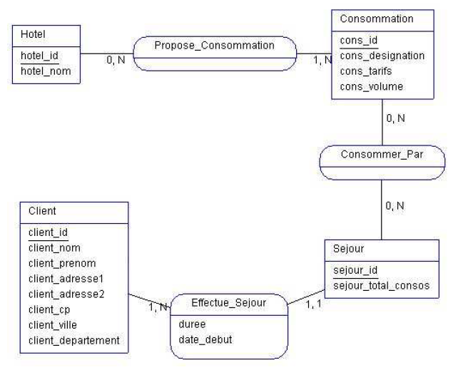
1,1
0,N
Se_passe

- Dans l’association consom-par car cela dépend du séjour et de la consommation.
- Date et durée de sejour : Sort dans l’entité sejour ou sort dans l’association Effectue_sejour

Question 2 :

  - MLD:
Hotel ( hotel_ID, hotel_nom)
Consummation ( Cons_ID, cons_désignation, cons_tarif, cons_volume)
Séjour ( sejour_ID, sejour_totale, conso, #client_ID, #hotel_ID)
Client ( Client_ID, client_Nom, client_prenom, …)
Propose_consommation ( #hotel_ID, #conso_ID)
consomme_par ( #sejour_ID, #Conso_ID, qtt_consommée)
  - RAPPEL :
1 FN : valeur atomique pour chaque attribut

    - Pas de valeurs multiples : Tarifs -> reporter dans propose_consommation (hôtel propose consommation à tel tarif)
    - Pas de valeurs composées : Adresse à décomposer : Adresse1, Adresse2, Cp, Ville
    - Pas de valeurs calculées : Séjour total-conso est donc à supprimer (car calculable à partir de quantité et tarif)

  - Dépendance fonctionnaire élementaire ? Consommation, séjour et qtt_consommée.

DF car pendant tel séjour tel consommation à été consommé en telquantité.
Elem car séjour -> plusiuers quantité (+ consom)
Consom -> plusieurs quantités (+ séjour)

  - Il faut avoir propose_consommation( #hotel_ID, #conso_ID, tarif)
(En amont : attribut tarif dans l’association propose_conso)
Il s’agit d’une DF élémentaire.

  - 2FN ? DF élementaire partout.
    - 4 premières relations : OK car « bonne » clé.
    - 2 relations suivantes : Idem+ pas de sous ensemble de la clé déterminant le reste.

  - 3FN ? c-a-d DF directe entre la clé est les autres attributs
Consommation : NON car conso_ID ne determine pas le volume
      - Solution : « Multiplier » les identifiants
Client : NON
Solution : création d’une relation contenant CP et ville.
Recuperer CP comme clé etrangère dans client.

